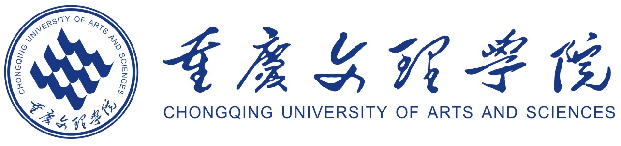
2025届毕业生就业推荐表

姓 名 | 范鑫 |  |  |  | 性别 |  |  | 男 |  |  | 民族 |  |  |  | 汉 |  |  | 出生年月 | 2002.06 |  |  |  | 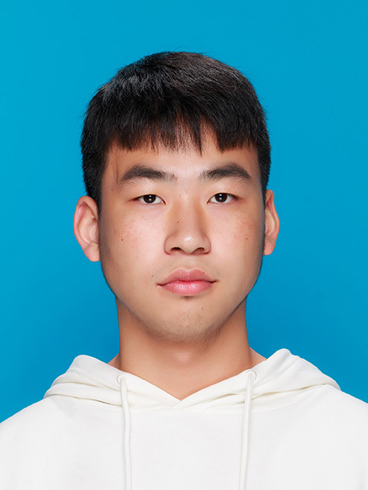  近期  免冠照片
生源地区 | 重庆巫溪 |  |  |  | 政治面貌 |  |  | 团员 |  |  | 健康状况 |  |  |  | 健康 |  |  | 身高 | 178
学 历 | 本科 |  |  |  | 所修专业 |  |  | 计算机科学与技术 |  |  |  |  |  |  |  |  |  | 学制 | 四年
联系地址 |  |  |  |  | 重庆市巫溪县蒲莲镇桔龙村2组4号
联系  电话 | 15923899118 |  |  |  |  |  |  |  |  |  |  |  | 电子  邮箱 |  |  |  |  | f1654116131@163.com
掌握外语种类 |  |  |  |  |  |  | 熟练  程度 |  |  |  |  |  |  |  |  |  | 计算机水平
爱好特长 |  |  | 蓝球 |  |  |  |  |  |  |  |  |  |  |  |  |  | 其他技能及水平 |  |  |  |  |  |  | 驾驶证C1
担任  职务  及  社会  实践  情况 | 在校期间，我曾担任宿舍楼副楼长一职。在此期间，积极配合相关部门大力宣传中秋节以及端午节活动，从活动策划的前期筹备到后期的具体实施，我都全情投入，确保活动顺利进行。此外，我还踊跃参加了学校迎新活动，以热情的态度和周到的服务迎接新同学的到来，为他们尽快适应新环境贡献自己的一份力量。
在校  期间  奖惩  情况 | 无
自我  评价  及  求职  意向 | 积极向上，总能以饱满的热情面对生活与工作。工作中，我责任心强，对待任务认真负责。具备良好的学习能力，能快速适应新环境与新任务。面对困难与压力，勇于挑战，积极寻找解决方案。在团队中，我善于倾听、尊重他人，积极参与团队协作，乐于分享经验，共同进步。我还拥有强烈的求知欲，不断学习提升自我。我相信自己能在未来持续发挥优势，为个人与团队的发展贡献力量。
所  修  主  要  课  程  及  成  绩 |  | 课程名称 |  |  |  | 成 绩 |  |  |  | 课程名称 |  |  |  |  |  | 成 绩 |  |  |  |  | 课程名称 |  |  |  | 成 绩
 |  | 此栏粘贴教务处打印的成绩单（如单独填写，需加盖教务处公章）
学  院  推  荐  意  见 |  | 负责人签字： （学院盖章）  年 月 日
学 校主 管部 门意 见 |  | 同意推荐  （签章） 年 月 日
 |  | 联系人 |  | 周老师 |  |  |  |  | 联系电话 |  |  |  |  | 023-49891965 |  |  |  |  |  | E-mail |  | cqwljy@163.com
学校通讯地址 |  |  |  | 重庆市永川区红河大道319号 |  |  |  |  |  |  |  |  |  |  |  |  |  |  |  | 邮 编 |  | 402160
学 校  网 址 |  | www.cqwu.edu.cn
备 注

